特殊教学

研究表明，根据学生学习情况的差异采取相应的差异性教学能够取得较好的教学效果。然而，当教师面对不同背景和学习能力的学生时，如何为所有学生提供一个合适的学习环境则成为一个难题。幸运的是，通过这个项目的学习，教师能够在差异性教学方面得到一些提示与帮助，同时教师也可以发挥特长，使用具有创造性的材料和教学工具提高学生的学习兴趣。

在教学过程中，当教师遇到有特殊需要的学生，尤其是那些有学习障碍的同学，差异性教学则显得更加困难。因为尽管他们有正常的智力，但却无法完成例如：阅读，写作，推理，记忆，或组织信息等方面的学习。这个项目通过一系列实用并有趣的教学方法为他们提供了大量帮助。其中一些学习策略已经被证实对有特殊需要的学生的教学具有明显帮助。大部分的学习策略能够使所有学生受益。

合作教学
合作是21世纪成功技能中的必需技能。当有特殊学习需要的学生与小组内其他同学一起合作完成项目时，他们的学习会得到不同形式的提升。第一种，条理分明的活动使有学习障碍的学生能够从他的同学那里学习到一些学习方法，同时他们也能够相互帮助，共同进步。小组活动例如相互交错搭接活动使得学生在一个特定的领域内成为“专家”，这个活动可以帮助学生提高学习自信心与自尊。同时，当学生得到的教育是关于如何相互帮助，共同进步的时候，这个小组就可以作为一个他们询问易懂的问题和得到所需帮助的可靠的地方。

图形信息收集法
有特殊需要的学生在组织信息方面常常会遇到问题。他们或许对直观的图形能够表现出很好的反应。例如：地图，网站，图形和时间表都可以帮助学生把新的知识融合到他们自己的知识体系中去。

回顾以前的知识
对于有特殊需要的学生来说把新的知识和以前学到的知识连接起来是非常重要的。K-W-L图表，讨论，日记和询问可以帮助这些学生运用他们已经知道的东西来理解他们学习到的新知识。教师也同样可以借助这个方法了解学生在学习方面的进步。

详细的教学策略
很多学生能够自己学习基本的学习方法和新学习技能。但对于具有特殊需求的学生来说则变得不是那么简单，例如记笔记，提炼观点，提出问题，项目策划和时间管理。这个项目则提供了很多的机会，告诉我们在一个课程的学习中，应当如何提出重要的想法，交流观点并掌握学习方法。这样的教育方法已被证明是特别有利于调动学生学习积极性。

构建学习支架，教学模型和训练是高级思维能力中的重要组成部分。
- 选择恰当的技巧和策略进行教育
- 标出并记录你使用的技巧
- 通过有声思维的方式示范学习技巧
- 以小组或结队的方式引导学生联系学习技巧
- 解释如何以及何时使用这些学习技巧和学习策略
- 不断训练如何有效地使用这些技巧

选择性评估
对于残疾学生来说能够熟练的阅读并写作是非常重要的，当他们展示他们所学到的知识的时候，则不应该局限于这些方法。在展示、戏剧表演、绘画和其它类似的活动中，允许学生通过不同的方法展示他们的学习成果。

帮助技巧
以下这些教育软件，可以帮助具有不同程度学习障碍的学生提高他们的写作能力:
- 声音识别软件
- 具有拼写检查和词典功能的文字处理软件，例如Co-Writer或Write Outloud
- 可以发音的文字处理软件，例如CAST e-Reader，Write Outloud, IntelliTalk, SimpleTalk
- 语音识别软件。你可以使用语音识别来把口述文本存入到Microsoft Office XP程序里面。你就可以通过你的声音来选择菜单，工具，对话框和任务面板项目。语音识别不是为了实现完全不需手来操作而设计的；最好的效果是达到声音结合着鼠标或键盘的使用。
- 头脑风暴，概要，流程图和故事板软件，例如用这些直观的工具来帮助记忆和组织信息
- 故事按钮软件
- 文字猜测软件
- 图片-语音综合交流板

特殊的软件同样可以帮助写作有困难的学生:
- AlphaSmart键盘
- 可供选择的键盘，例如IntelliKeys，一个允许学生按住一个有完整文字或者短语的按钮来实现输入的软件。
- 辅助键盘功能例如鼠标键，粘滞键，重放按钮和慢进按钮
- 鼠标选择，例如轨迹球和跟踪板

阅读方面可选择：
- 为了利于阅读可以通过增加文本大小，修改字体，改变颜色和/或背景来重新设置阅读材料的格式
- 可以通过计算机阅读的数字化文本
- 为网络和计算机使用屏幕读物材料
- 屏幕放大镜
- 翻页器
- 可以阅读词语并解释的有声词典
- 在图片格式内编排文本
- 与重点概念相关的歌曲，图片和书籍
- 通过模仿，计算机软件，小道具，阅读材料来模拟概念

可以为学生提供一些帮助，帮助他们掌握下面几个重要知识点：
- 查找关键词/突出重点概念/提示卡/档案
- 通过便携式文字处理机或计算机为学生提供听觉反馈
- 图形编辑器
- 通过磁带或语音识别实现语音输入
- 通过缩写扩展软件或词语猜测软件为学生提供帮助或提供线索内容

简化 Microsoft Office工具栏

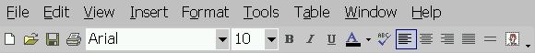
新建 保存 字体 大小 黑体 下划线 拼写 双倍行距
Open打开 Print打印 斜体字 字体颜色 左对齐居中右对齐两端对齐 剪贴画

有学习障碍或者需要帮助的学生往往能够在功能菜单排列不是很复杂的电脑上完成学习任务。相对于标准的电脑功能菜单来说，你可以简化菜单工具栏的功能让它易于操作。详细方法如下（我们将借助下面这个工具栏来说明每一个按钮的功能）：

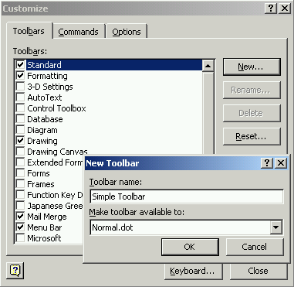
  - 在 查看 菜单中，点击工具栏，点击自定义
  - 点击 新建
  - 为你创建的新工具栏命名，例如：简易工具栏
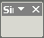
  - 点击 确认
  - 一个没有任何按钮的工具栏就出现在你的屏幕上了
  - 点击位于工具栏下方的添加或移动按钮，点击自定义
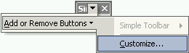
  - 点击控制键
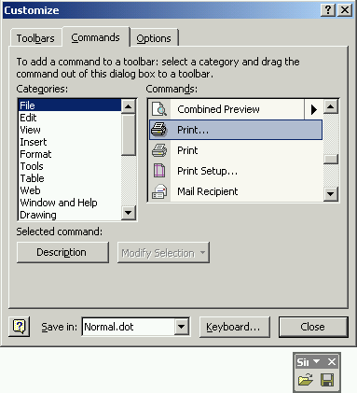
  - 滚动选择菜单找到你需要添加的功能键，点击，确认，并拖到拟的新工具栏中。大部分你需要添加的按钮有：
    - 在文件目录中：新建空白文档，打开，保存，打印
    - 在编辑菜单中：打开，重置，复制，粘贴
    - 在插入菜单中：艺术字
    - 在格式菜单中：字体，字号，加粗，斜体，下划线，字体颜色，四种段落格式，双倍行距
  - 当你添加了所有你需要的按钮后，点击工具栏
  - 点击你设置的工具栏
注意：你不可以清除菜单中的放置复选标记
  - 在新工具栏的顶部灰色部分，把工具栏拖到窗口标准位置。
  - 在你需要的时候，你可以轻易的还原菜单功能键：在查看菜单，点击工具栏，点击放置复选标记

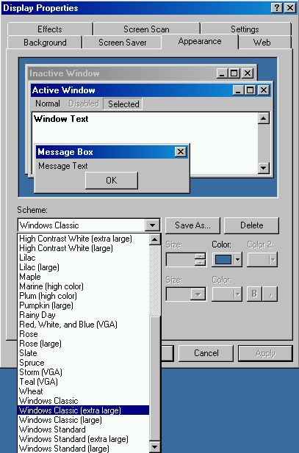
增加菜单功能键
如果你希望放大菜单文本。下面的操作向导主要针对 Windows 2000系统，其他操作系统也比较类似。

- 点击开始菜单，点击设置，控制面板
- 点击显示
- 点击下方的设计
- 选择高对比度（最大），窗口（最大）或者windows标准（最大）
- 点击 确认

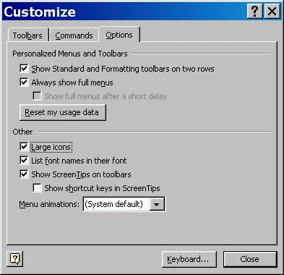
Increasing the size of toolbar buttons
You also may want to enlarge the icons that appear on the toolbars.
- Start Word.
- On the Tools menu, click Customize.
- Click the Options tab.
- Select the Large icons check box.
Note: Changing the size of toolbar buttons in Word will also change the toolbar buttons in all other Microsoft Office applications.
The resulting toolbar would look like this:

Developing Independent Learners
The ultimate goal of all instruction is to help students become as independent as possible so they can control their own learning. Technology and instruction in self-direction skills can help accomplish this.

